宁陕至石泉高速公路（重大变动）
环境影响评价公众参与说明

建设单位：陕西葛洲坝延黄宁石高速公路有限公司
完成时间：二零二零年十月

1 概述
宁陕至石泉高速公路路线起于宁陕县筒车湾镇西侧约1km处，终点利用现有石泉立交与十天高速相连，路线方案全长50.954公里。
本项目采用双向四车道高速公路标准建设，设计时速80公里/小时，路基宽度25.5米。项目全线新建桥梁24645.784m/42座，桥梁占路线总长48.37%；全线新建隧道19498.15m/12座，隧道占路线总长38.27%。全线拟设互通式立交5座，服务区1处。
项目已于2019年6月18日取得了陕环评批复[2019]22号“陕西省生态环境厅关于陕西葛洲坝延黄宁石高速公路有限公司宁陕至石泉高速公路环境影响报告书的批复”，在后期线路施工设计阶段最终确定的线路走线与“环评”批复阶段大体一致，但是局部路线布置有调整，按照《关于印发环评管理中部分行业建设项目重大变动清单的通知》环办〔2015〕52号文，宁陕至石泉高速公路项目环境影响评价需要重新上报审批。项目拟于2019年3月开工建设，预计2022年9月竣工通车，工期三年。
本项目在环评期间，我单位按照《环境影响评价公众参与办法》的相关要求开展了公众参与工作，整个公众参与工作贯穿于环评工作的全过程，主要分为三个阶段。
（1）第一阶段
委托环评工作任务后7日内（环评委托日期为2019年10月28日），于2019年11月1日、11月4日，在石泉县人民政府网站（http://www.shiquan.gov.cn/）、宁陕县人民政府网站（http://www.ningshan.gov.cn/）发布了第一次网上公示，第一次公示内容及过程符合《环境影响评价公众参与暂行办法》的相关要求。
（2）第二阶段
《宁陕至石泉高速公路（重大变动）环境影响报告书（征求意见稿）》（以下简称“征求意见稿”）编制完成后，于2020年6月27日将征求意见稿信息通过网络平台、报纸及现场张贴公告等三种方式进行信息公开，告知了征求意见的内容。本次征求意见的期限为10个工作日。征求意见内容、过程及途径符合《环境影响评价公众参与办法》的相关要求。
（3）第三阶段
对收集的公众意见进行整理、汇总，形成了《宁陕至石泉高速公路（重大变动）环境影响评价公众参与说明》。

2 首次环境影响评价信息公开情况

2.1 公开内容及日期
陕西葛洲坝延黄宁石高速公路有限公司委托环评工作任务后7日内（环评委托日期为2019年10月28日），于2019年11月1日、11月4日，分别在石泉县人民政府网站（http://www.shiquan.gov.cn/）、宁陕县人民政府网站（http://www.ningshan.gov.cn/）发布了第一次网上公示。公示信息中介绍了建设工程项目的有关内容，其中包括建设项目基本情况、建设单位名称和联系方式、环境影响报告书编制单位的名称、征求公众意见的主要事项、提交公众意见表的方式和途径等。

2.2 公开方式
本次网络公示选择的宁陕县人民政府网站（http://www.ningshan.gov.cn/）、石泉县人民政府网站（http://www.shiquan.gov.cn/），为宁陕县人民政府和石泉县人民政府官方网站。项目建设地位于宁陕县和石泉县境内，因此本次网络公示载体选择符合公参参与的要求。网站公示截图见图1和图2。

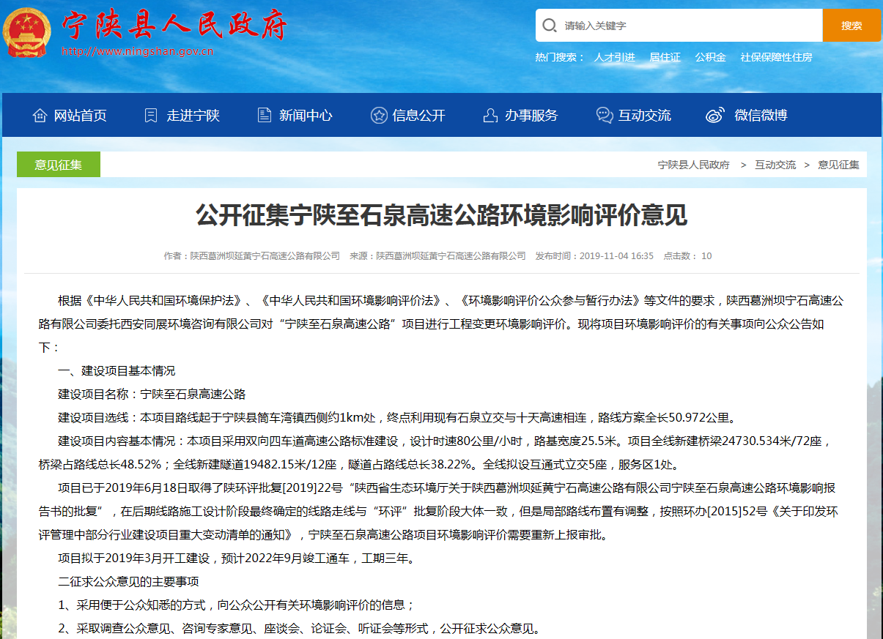
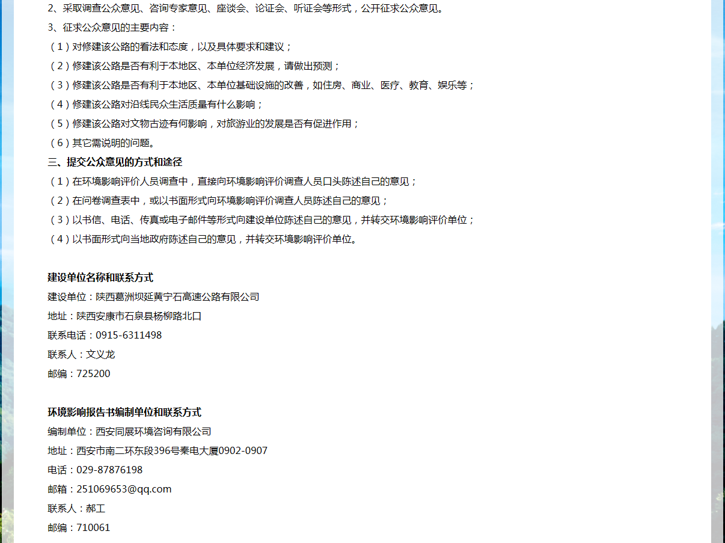
图1 第一次网络公示截图（宁陕县人民政府网站）
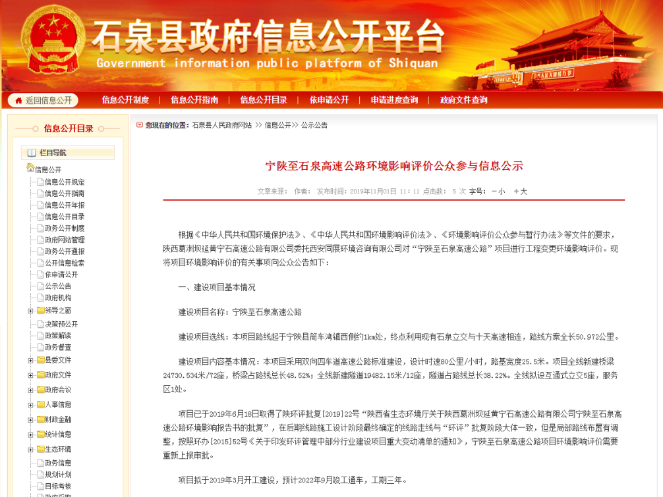
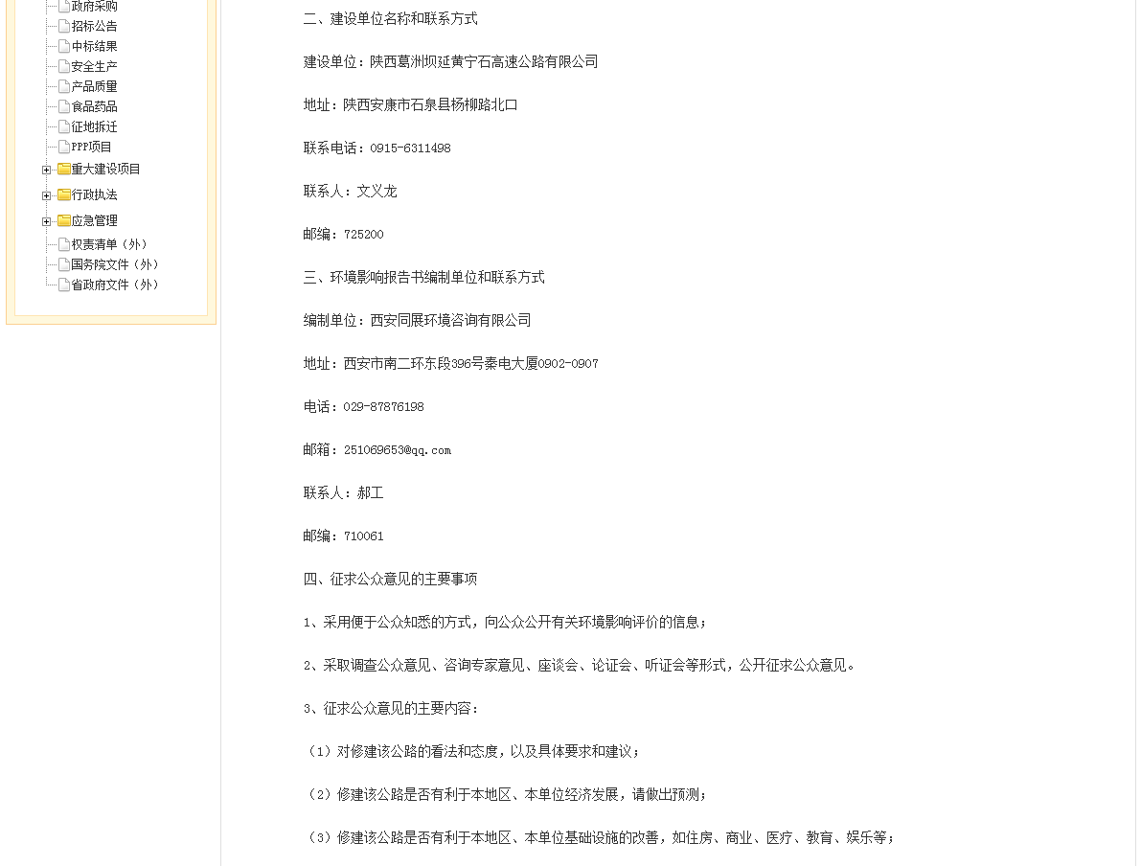
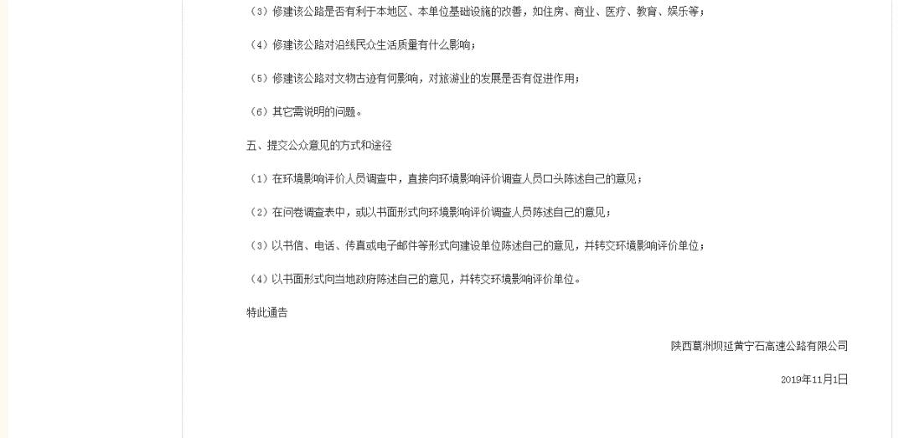
图2 第一次网络公示截图（石泉县人民政府网站）
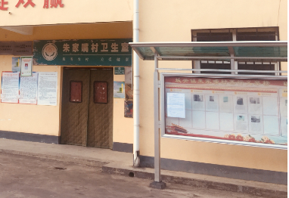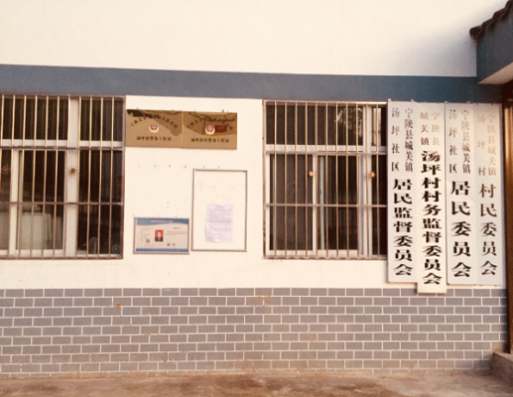
图3 现场张贴公示

2.3 公众意见情况
第一次公示发布以后，邮件、电话、信件、传真等其他渠道均未收到公众反馈环评相关意见。

3 征求意见稿公示情况

3.1 公示内容及时限
本项目《宁陕至石泉高速公路（重大变动）环境影响报告书（征求意见稿）》（以下简称“征求意见稿”）编制完成后，于2020年6月27日将征求意见稿信息在网站、报纸上进行了公示，并同时在项目评价范围的村庄张贴公众参与公告，告知了征求意见的内容。
主要公示内容包括：征求意见稿全文的网络链接及查阅纸质报告书的方式和途径、征求意见的公众范围、公众意见表的网络链接、公众提出意见的方式和途径、公众提出意见的起止时间。其中公众意见提出的起止时间为2020年6月28日~7月9日，共10个工作日。
根据《环境影响评价公众参与办法》第十条和第十一条的规定
“第十条 建设项目环境影响报告书征求意见稿形成后，建设单位应当公开下列信息，征求与该建设项目环境影响有关的意见：
（一）环境影响报告书征求意见稿全文的网络链接及查阅纸质报告书的方式和途径；
（二）征求意见的公众范围；
（三）公众意见表的网络链接；
（四）公众提出意见的方式和途径；
（五）公众提出意见的起止时间。
建设单位征求公众意见的期限不得少于10个工作日。
第十一条 依照本办法第十条规定应当公开的信息，建设单位应当通过下列三种方式同步公开：
（一）通过网络平台公开，且持续公开期限不得少于10个工作日；
（二）通过建设项目所在地公众易于接触的报纸公开，且在征求意见的10个工作日内公开信息不得少于2次；
（三）通过在建设项目所在地公众易于知悉的场所张贴公告的方式公开，且持续公开期限不得少于10个工作日。”
本次征求意见的内容包括了《环境影响评价公众参与办法》“第十条”的所有内容，征求意见的期限为10个工作日；公开方式严格采用《环境影响评价公众参与办法》“第十一条”规定的网络平台、报纸及现场张贴公告等三种方式。网络平台和现场公告均持续公开10工作日，报纸公开在征求意见的时段内，分别于2020年6月28日和29日刊登了两次公示信息。
因此，本次征求意见程序与内容、公开时限均符合《环境影响评价公众参与办法》的要求。

3.2 公示方式

3.2.1 网络
本项目环境影响报告书征求意见稿完成以后，2020年6月27日在宁陕县人民政府网站（http://www.ningshan.gov.cn/）、石泉县人民政府网站（http://www.shiquan.gov.cn/）发布了报告书征求意见稿信息公示，同时附有报告书征求意见稿和公众意见表的下载链接，以便公众查阅并提出意见，征求意见期限为10个工作日。第二次网络公示截图见图4和图5。
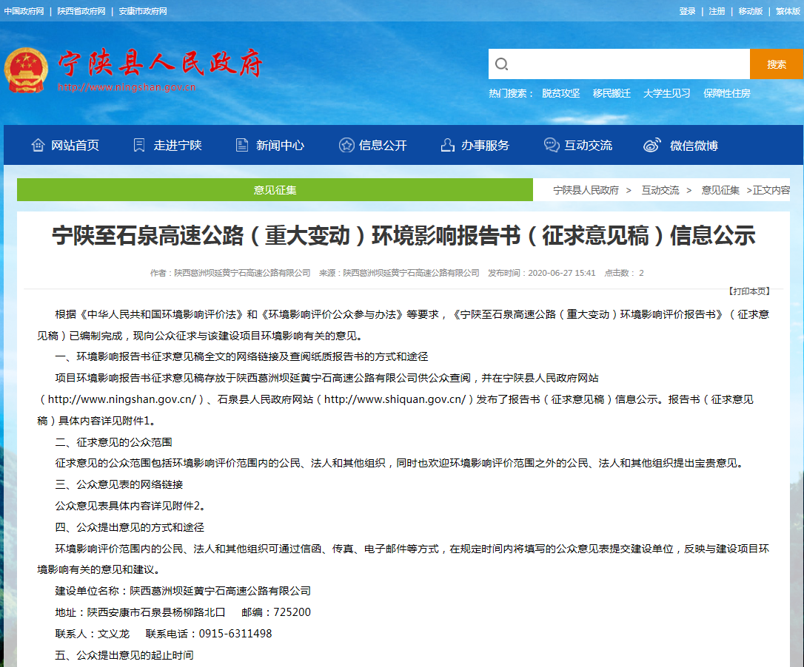
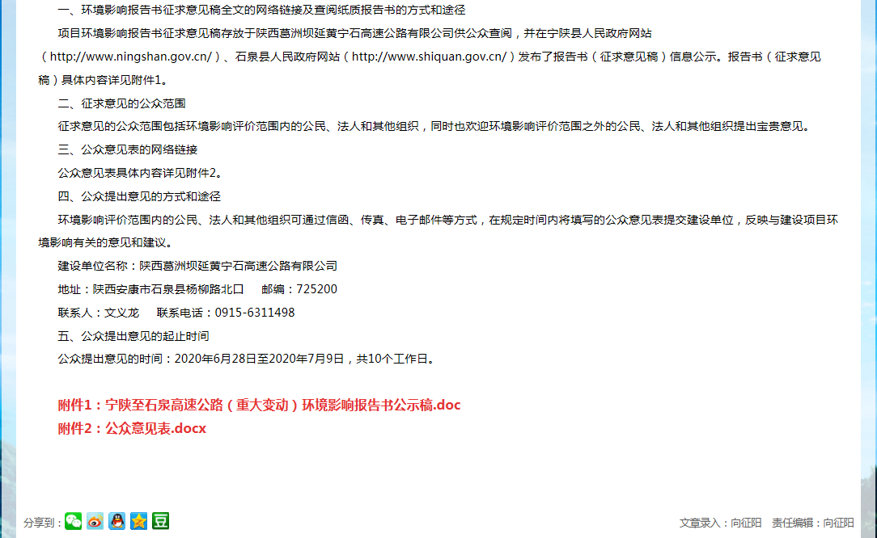
图3 本项目环境影响报告书征求意见稿网站公示（宁陕县）
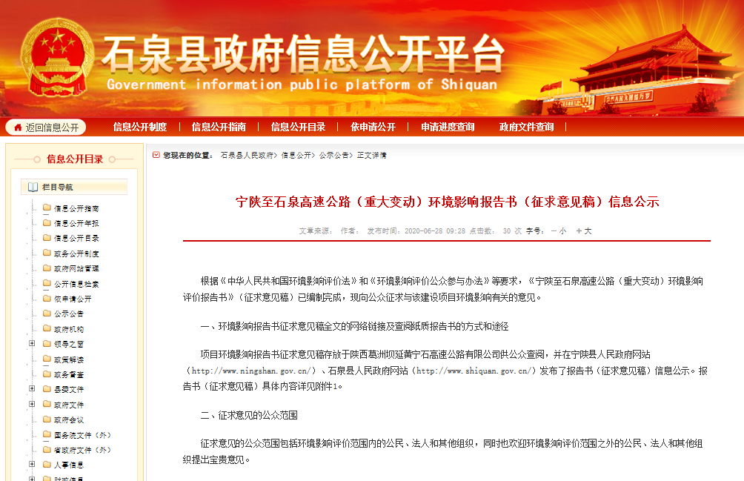
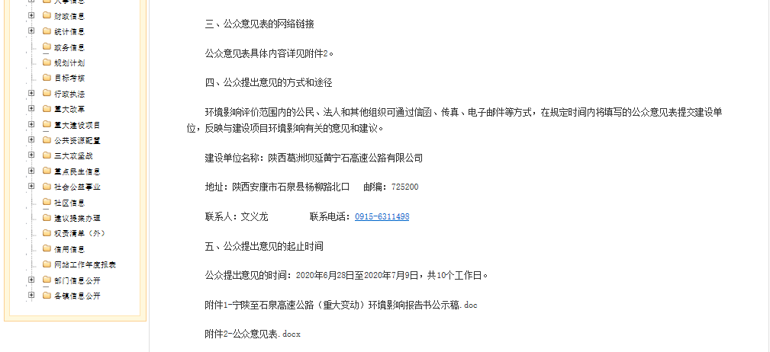
图4 本项目环境影响报告书征求意见稿网站公示（石泉县）

3.2.2 报纸
本项目报告书征求意见稿完成以后，2020年6月28日和29日在《三秦都市报》刊登了报纸公示。《三秦都市报》是陕西省省级报纸，属于当地群众最容易接触到的报纸，因此，报纸公示载体选择符合要求。报纸公示截图见图5。
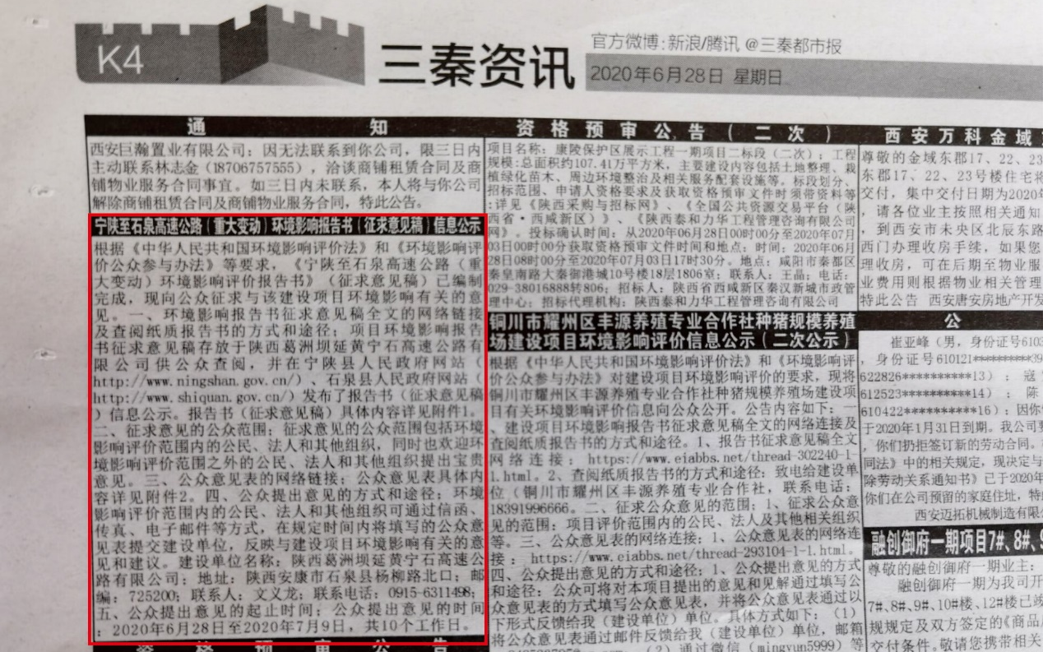
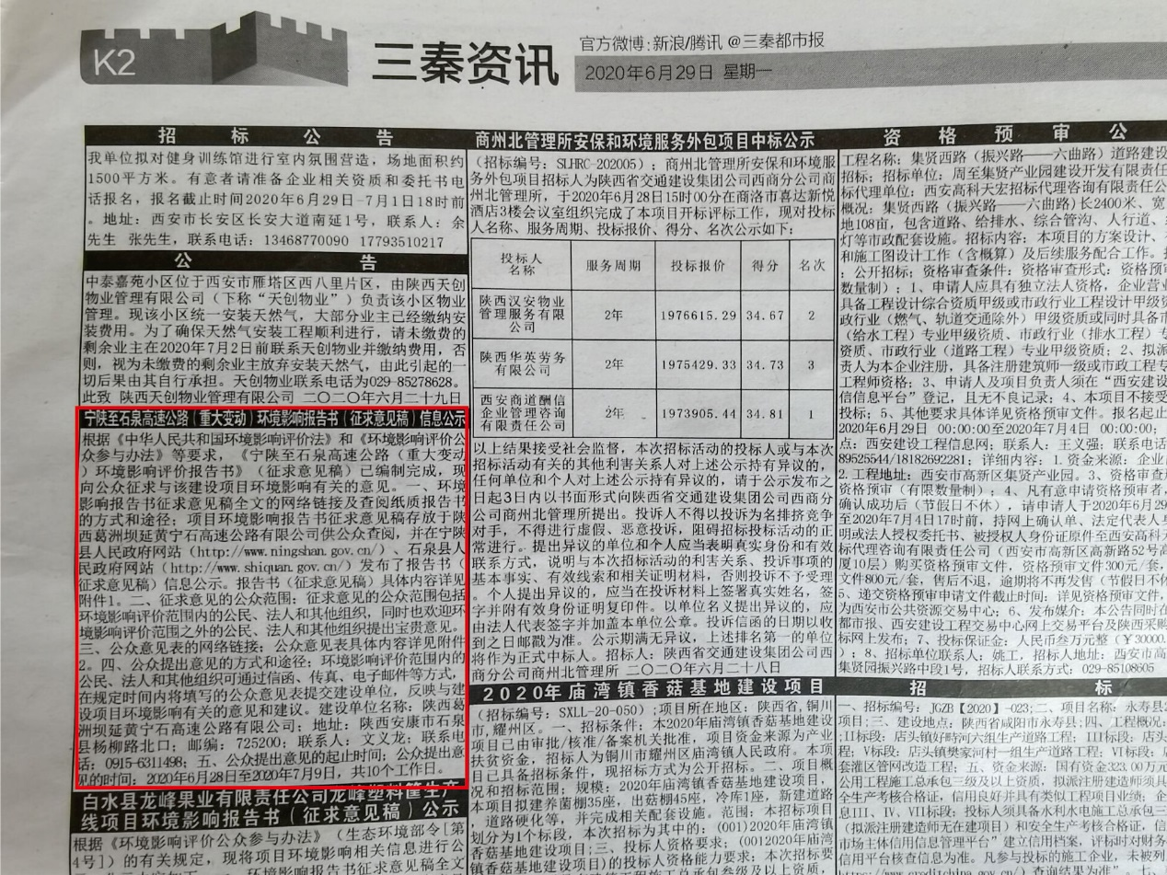
图5 报纸公示截图

3.2.3 张贴
本项目报告书征求意见稿完成以后，在网络平台和报纸公示的同时，为进步一步方便公众知晓征求意见的情况，于2020年7月7日、8日在现场张贴了公告。张贴公告的场所均位于村委会、乡（镇）政府等村务、政务公开栏，或者位于公众经常聚集的文化广场、学校门口等场所，便于公众知晓征求意见的具体内容。
因此，张贴区域属于《环境影响评价公众参与办法》中规定的“公众易于知悉的场所”，符合相关要求。现场张贴公告照片见图6。
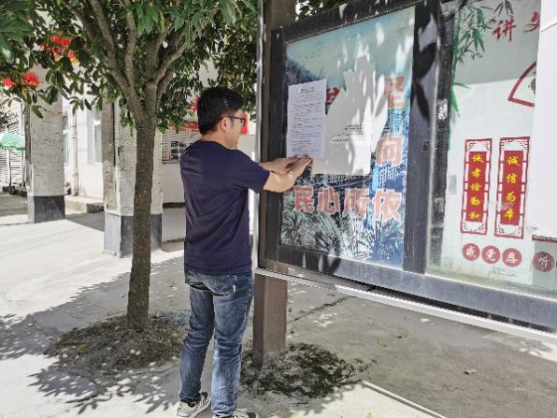 | 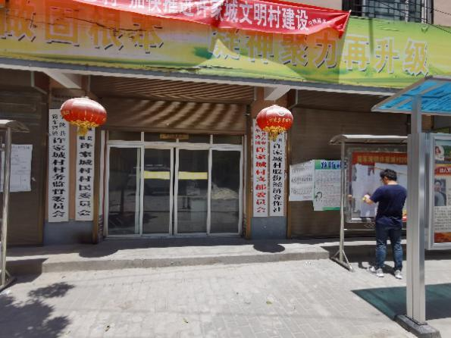
筒车湾镇 | 许家城村（木瓜园行政村）
图6 现场公告照片
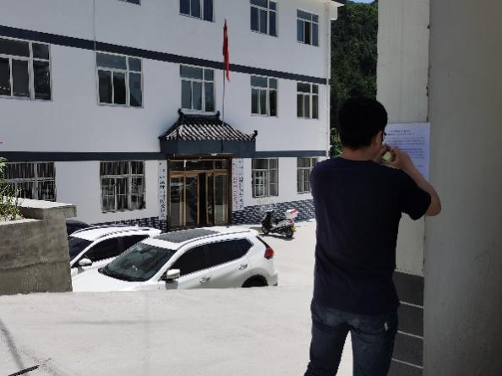 | 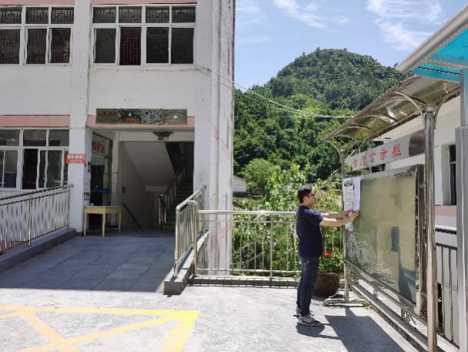
汤坪村 | 汤坪卫生院
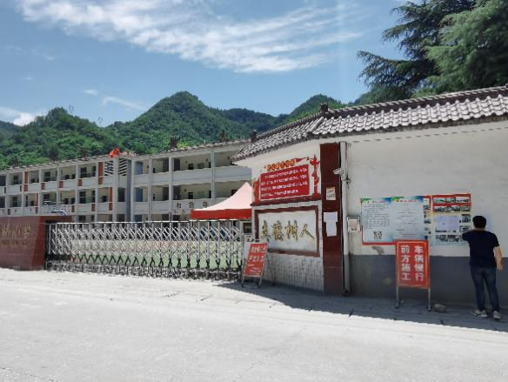 | 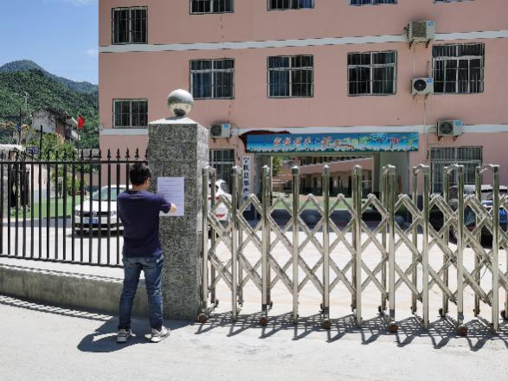
汤坪小学 | 华严小学
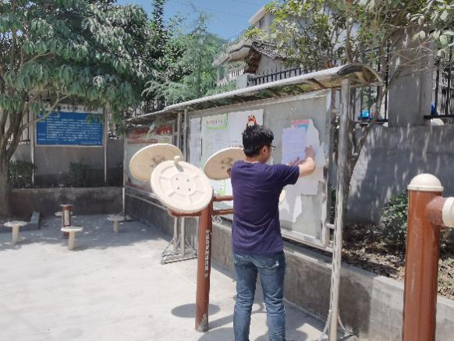 | 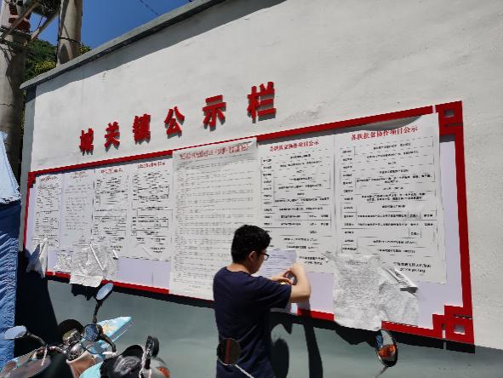
华严村 | 宁陕县城关镇
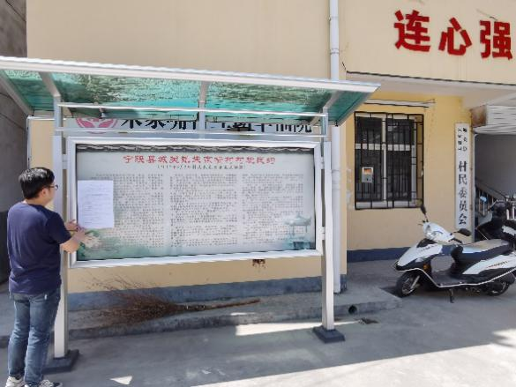 | 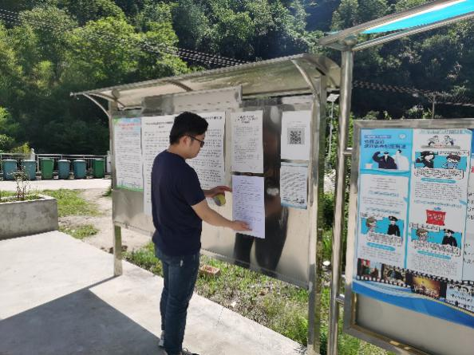
朱家嘴 | 柏杨村
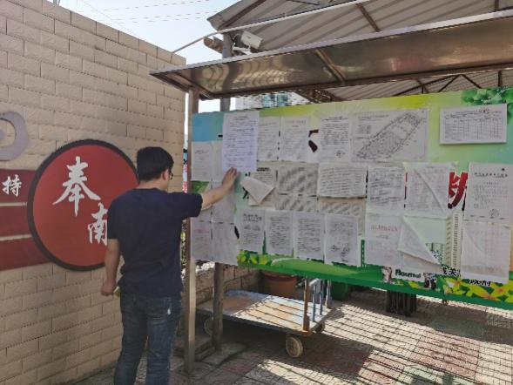 | 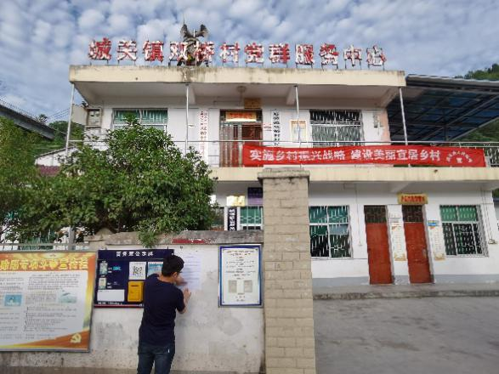
石泉县城关镇 | 双桥村
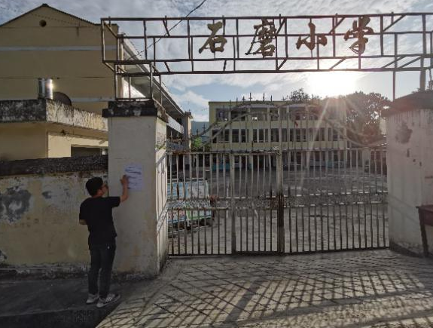 | 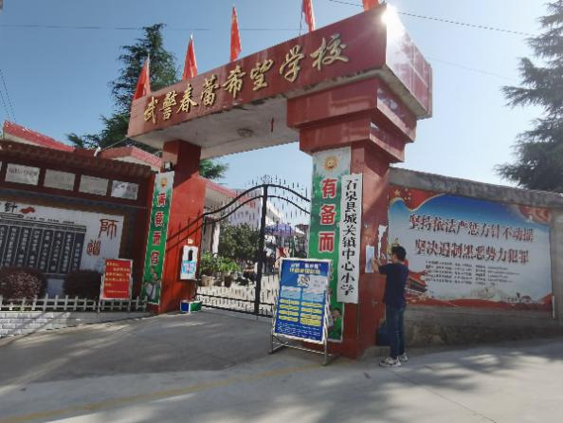
石磨小学 | 武警春蕾希望学校
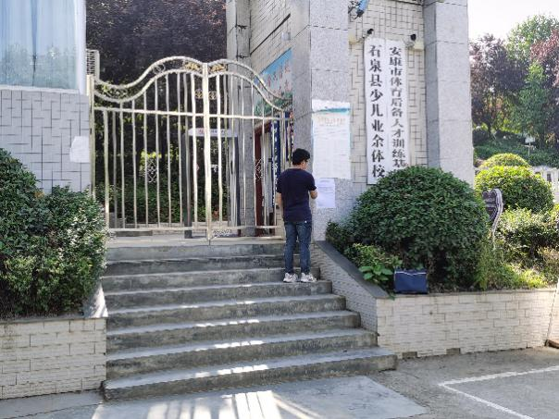 | 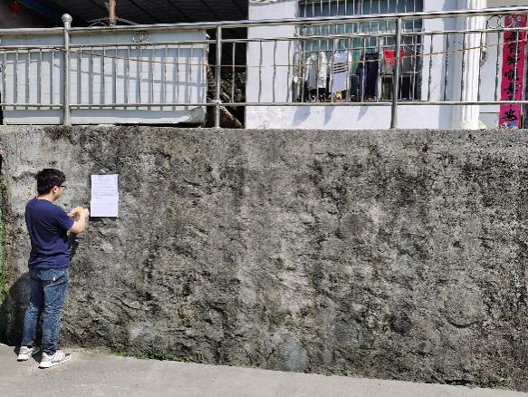
石泉县第三中学 | 双沟村
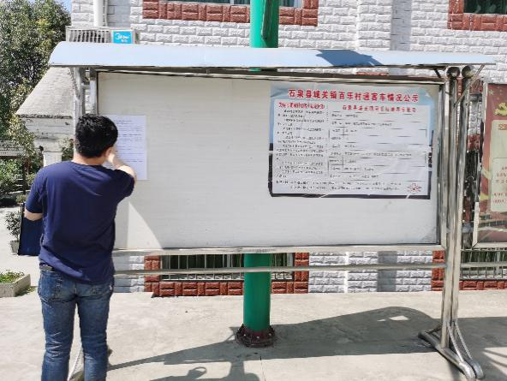 | 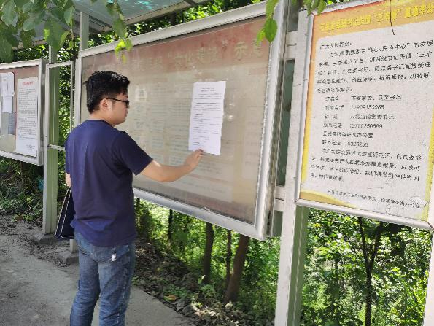
百乐村 | 板桥村
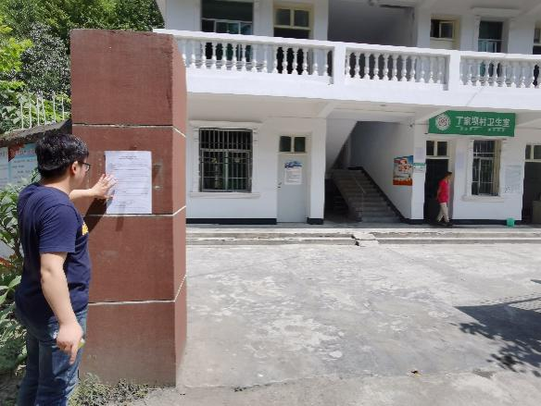 | 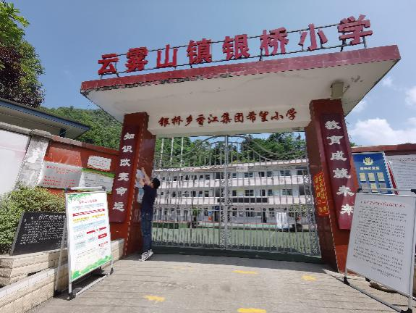
丁家坝村卫生室 | 银桥小学
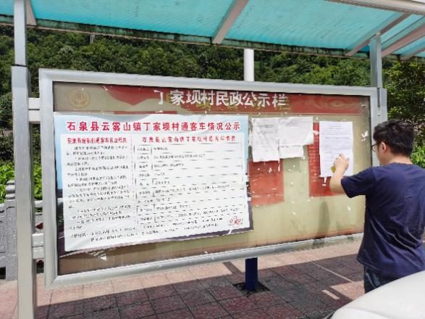 | 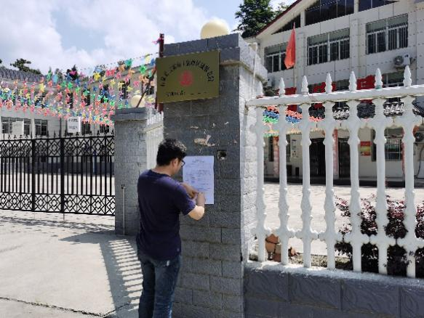
丁家坝村 | 丁家坝敬老院
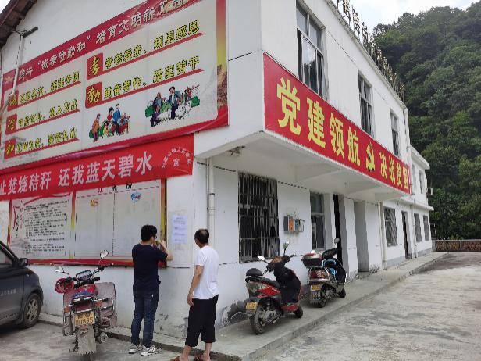 | 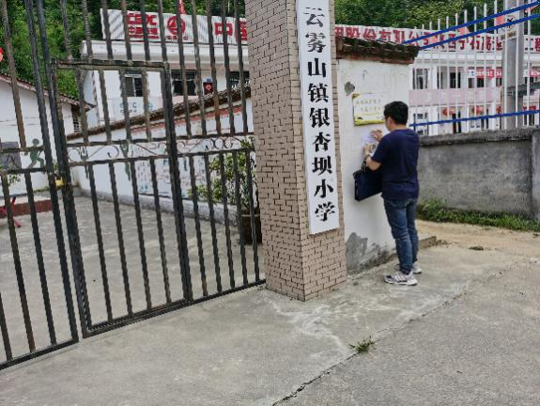
铜钱峡村 | 银杏坝小学
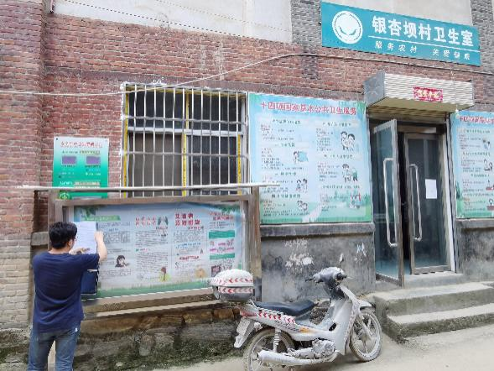 | 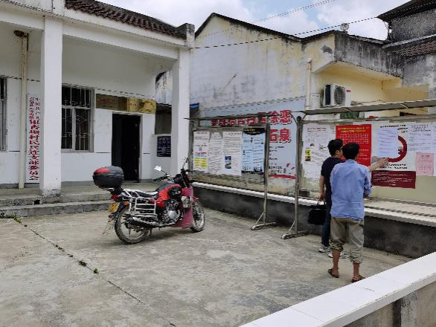
银杏坝村卫生室 | 银杏坝村

3.3查阅情况
本项目报告书征求意见稿编制完成后，纸质版存放在我单位办公室内，在公示期间有专人负责报告书征求意见稿的查阅工作，为需要查阅的公众提供报告书征求意见稿纸质版并负责对公众提出意见进行收集和解释。
在公示期间，无公众查阅纸质版报告征求意见稿。

3.4公众提出意见情况
征求意见期间，邮件、电话、信件、传真等渠道均未收到公众反馈环评相关意见。

4 公众意见处理情况
第一次公示和第二公示期间均未收到公众反馈意见。

5 其他
本说明存放于本项目的前期档案中，随时备查。

7 诚信承诺
我单位已按照《环境影响评价公众参与办法》要求，在宁陕至石泉高速公路（重大变动）环境影响报告书编制阶段开展了公众参与工作，在环境影响报告书中充分采纳了公众提出的与环境影响相关的合理意见，对未采纳的意见按要求进行了说明，并按照要求编制了公众参与说明。
我单位承诺，本次提交的《宁陕至石泉高速公路（重大变动）环境影响评价参与说明》内容客观、真实，未包含依法不得公开的国家秘密、商业秘密、个人隐私。如存在弄虚作假、隐瞒欺骗等情况及由此导致的一切后果由陕西葛洲坝延黄宁石高速公路有限公司承担全部责任。

承诺单位：陕西葛洲坝延黄宁石高速公路有限公司
承诺时间：2020年7月16日

8 附件

附件1 宁陕至石泉高速公路环境影响评价委托书
附件2 建设项目环境影响评价公众意见表
附件3 第一次网站公示内容
附件4 第二次网站公示、报纸公示、及现场公告内容

附件1
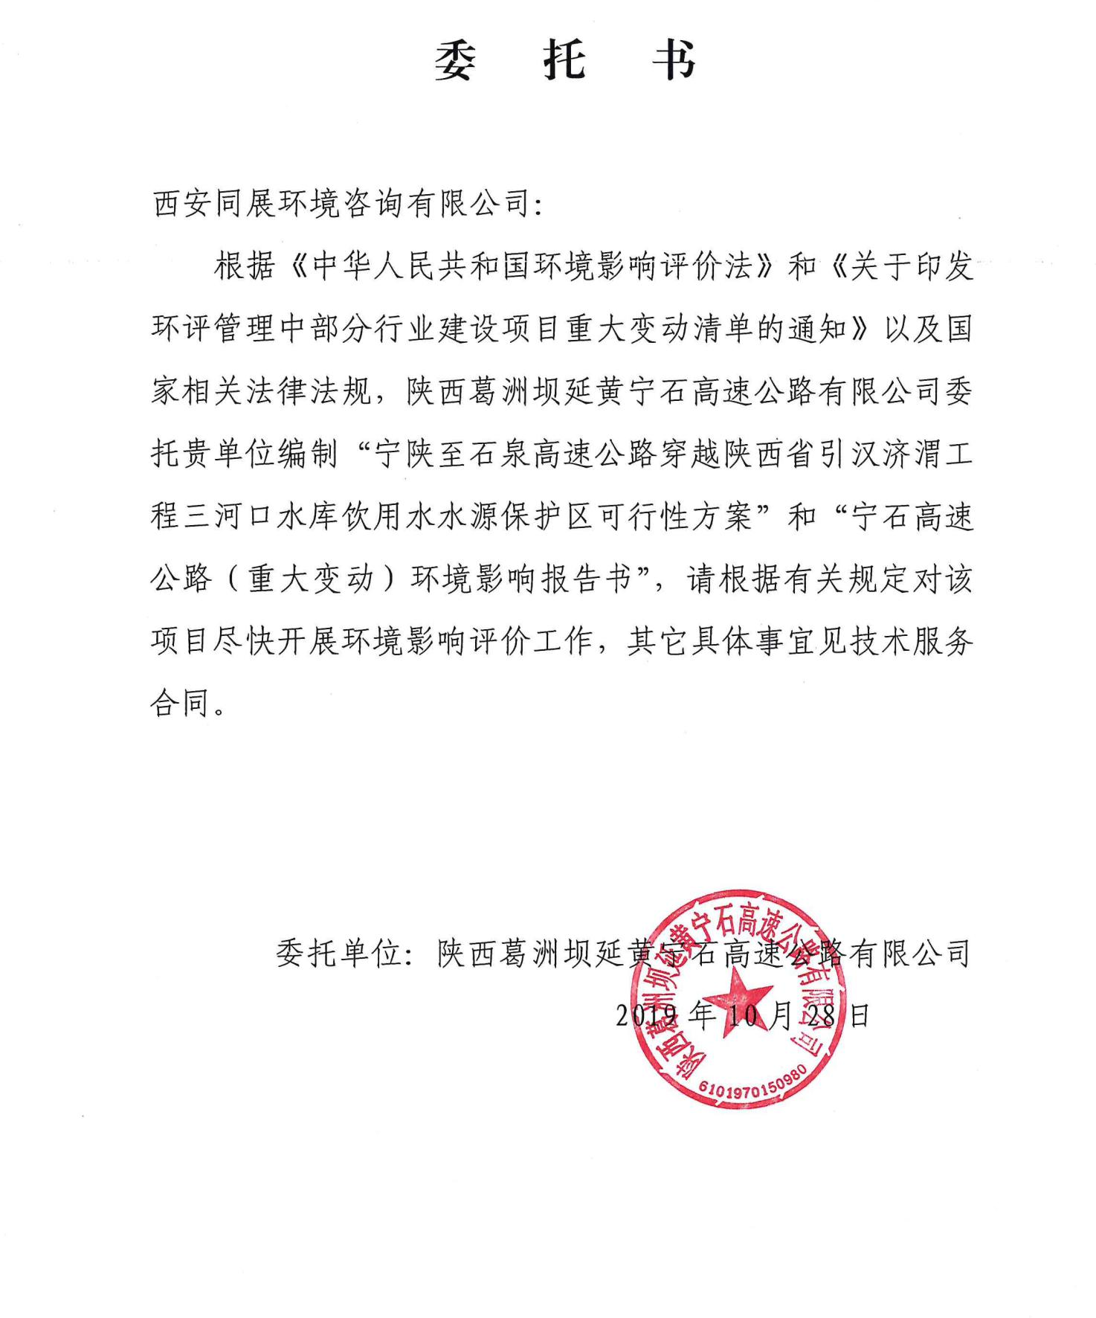

附件2：
建设项目环境影响评价公众意见表

填表日期： 年 月 日
项目名称 | 宁陕至石泉高速公路（重大变动）
一、本页为公众意见
与本项目环境影响和环境保护措施有关的建议和意见（注：根据《环境影响评价公众参与办法》规定，涉及征地拆迁、财产、就业等与项环评无关的意见或者诉求不属于项目环评公参内容） | （填写该项内容时请勿涉及国家秘密、商业秘密、个人隐私等内容，若本页不够可另附页）
二、本页为公众信息
（一）公众为公民的请填写以下信息
姓名
身份证号
有效联系方式
（电话号码或邮箱）
经常居住地址 |  | 省 市 县（区、市） 乡（镇、街道） 村（居委会） 村民组（小区）
是否同意公开个人信息（填同意或不同意） |  | （若不填则默认为不同意公开）
（二）公众为法人或者其他组织的请填写以下信息
单位名称
工商注册号或统一社会信用代码
有效联系方式
（电话号码或邮箱）
地址 |  | 省 市 县（区、市） 乡（镇、街道） 路 号
注：法人或其他组织信息原则上可以公开，若涉及不能公开的信息请在此栏中注明法律依据和不能公开的具体信息。

附件3：
宁陕至石泉高速公路环境影响评价
公众参与信息公示
根据《中华人民共和国环境保护法》、《中华人民共和国环境影响评价法》、《环境影响评价公众参与暂行办法》等文件的要求，陕西葛洲坝延黄宁石高速公路有限公司委托西安同展环境咨询有限公司对“宁陕至石泉高速公路”项目进行工程变更环境影响评价。现将项目环境影响评价的有关事项向公众公告如下：
一、建设项目基本情况
建设项目名称：宁陕至石泉高速公路
建设项目选线：本项目路线起于宁陕县筒车湾镇西侧约1km处，终点利用现有石泉立交与十天高速相连，路线方案全长50.972公里。
建设项目内容基本情况：本项目采用双向四车道高速公路标准建设，设计时速80公里/小时，路基宽度25.5米。项目全线新建桥梁24730.534米/72座，桥梁占路线总长48.52%；全线新建隧道19482.15米/12座，隧道占路线总长38.22%。全线拟设互通式立交5座，服务区1处。
项目已于2019年6月18日取得了陕环评批复[2019]22号“陕西省生态环境厅关于陕西葛洲坝延黄宁石高速公路有限公司宁陕至石泉高速公路环境影响报告书的批复”，在后期线路施工设计阶段最终确定的线路走线与“环评”批复阶段大体一致，但是局部路线布置有调整，按照环办[2015]52号《关于印发环评管理中部分行业建设项目重大变动清单的通知》，宁陕至石泉高速公路项目环境影响评价需要重新上报审批。
项目拟于2019年3月开工建设，预计2022年9月竣工通车，工期三年。
二、征求公众意见的主要事项
1、采用便于公众知悉的方式，向公众公开有关环境影响评价的信息；
2、采取调查公众意见、咨询专家意见、座谈会、论证会、听证会等形式，公开征求公众意见。
3、征求公众意见的主要内容：
（1）对修建该公路的看法和态度，以及具体要求和建议；
（2）修建该公路是否有利于本地区、本单位经济发展，请做出预测；
（3）修建该公路是否有利于本地区、本单位基础设施的改善，如住房、商业、医疗、教育、娱乐等；
（4）修建该公路对沿线民众生活质量有什么影响；
（5）修建该公路对文物古迹有何影响，对旅游业的发展是否有促进作用；
（6）其它需说明的问题。
三、提交公众意见的方式和途径
（1）在环境影响评价人员调查中，直接向环境影响评价调查人员口头陈述自己的意见；
（2）在问卷调查表中，或以书面形式向环境影响评价调查人员陈述自己的意见；
（3）以书信、电话、传真或电子邮件等形式向建设单位陈述自己的意见，并转交环境影响评价单位；
（4）以书面形式向当地政府陈述自己的意见，并转交环境影响评价单位。
建设单位名称和联系方式
建设单位：陕西葛洲坝延黄宁石高速公路有限公司
地址：陕西安康市石泉县杨柳路北口
联系电话：0915-6311498
联系人：文义龙
邮编：725200
环境影响报告书编制单位和联系方式
编制单位：西安同展环境咨询有限公司
地址：西安市南二环东段396号秦电大厦0902-0907
电话：029-87876198
邮箱：251069653@qq.com
联系人：郝工
邮编：710061

特此通告
陕西葛洲坝延黄宁石高速公路有限公司
2019年11月4日

附件4：
宁陕至石泉高速公路（重大变动）
环境影响报告书（征求意见稿）信息公示
根据《中华人民共和国环境影响评价法》和《环境影响评价公众参与办法》等要求，《宁陕至石泉高速公路（重大变动）环境影响评价报告书》（征求意见稿）已编制完成，现向公众征求与该建设项目环境影响有关的意见。
一、环境影响报告书征求意见稿全文的网络链接及查阅纸质报告书的方式和途径
项目环境影响报告书征求意见稿存放于陕西葛洲坝延黄宁石高速公路有限公司供公众查阅，并在宁陕县人民政府网站（http://www.ningshan.gov.cn/）、石泉县人民政府网站（http://www.shiquan.gov.cn/）发布了报告书（征求意见稿）信息公示。报告书（征求意见稿）具体内容详见附件1。
二、征求意见的公众范围
征求意见的公众范围包括环境影响评价范围内的公民、法人和其他组织，同时也欢迎环境影响评价范围之外的公民、法人和其他组织提出宝贵意见。
三、公众意见表的网络链接
公众意见表具体内容详见附件2。
四、公众提出意见的方式和途径
环境影响评价范围内的公民、法人和其他组织可通过信函、传真、电子邮件等方式，在规定时间内将填写的公众意见表提交建设单位，反映与建设项目环境影响有关的意见和建议。
建设单位名称：陕西葛洲坝延黄宁石高速公路有限公司
地址：陕西安康市石泉县杨柳路北口 邮编：725200
联系人：文义龙 联系电话：0915-6311498
五、公众提出意见的起止时间
公众提出意见的时间：2020年6月28日至2020年7月9日，共10个工作日。

